# 异数OS TCP协议栈测试（二）

本文来自异数OS社区

github： <https://github.com/yds086/HereticOS>

异数OS社区QQ群： 652455784

## 测试目标

TCP 短链接IO性能测试，Client Server都采用单线程半双工模式，Client发起连接，连接后发送请求，接收Server回应，收到Server回应后，关闭连接，循环此ECHO流程。

## 基本测试环境

VMware 12

异数OS宿主操作系统 debian 8 64位

CPU : NUC i3 2.6G 双核

内存:2GB

TCP重要参数如下：

1. bPassiveForceClose，该参数等于1表示被动强制关闭连接，被关闭方收到Fin时，不在继续完成默认的Fin执行流程，而是发送RST重置链接，快速关闭连接。
2. nMSLTimeOut，MSL一般为30秒，在测试ECHO类应用性能时会导致Client 资源出现泄露（一般设计正常的Server端不会），为了方便测试默认设置为0，表示主动发起关闭链接的一方不进入TIME WAIT状态，直接进入CLOSED状态，
3. 带包头200字节负载，不带crc checksum, 无丢包,无硬件延迟情况。

## 测试方案一 (单核快速关闭)

在同一个CPU核上创建一个Server,1个Client, bPassiveForceClose=1，以太层使用异数OS软件交换机本地核定向转发。

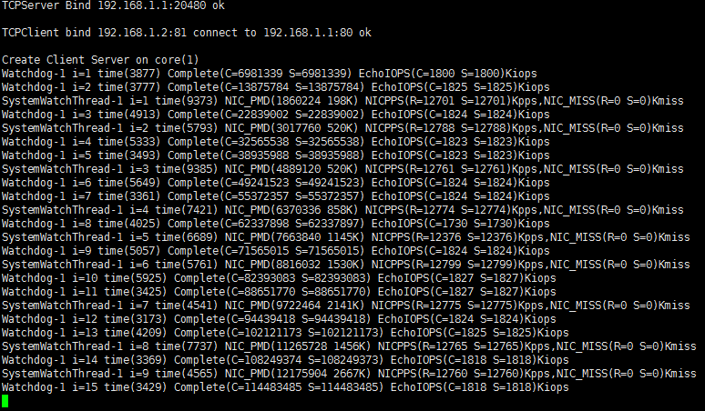

总计ECHO IOPS 为1.8M ,软件交换机包交换能力26Mpps，由于Client占用50%的负载，软件交换机占用20%负载，所以预计真实环境中最大可达到4.0M左右的ECHO能力。

## 测试方案二 (单核正常关闭)

在同一个CPU核上创建一个Server,1个Client, bPassiveForceClose=0，以太层使用异数OS软件交换机本地核定向转发。

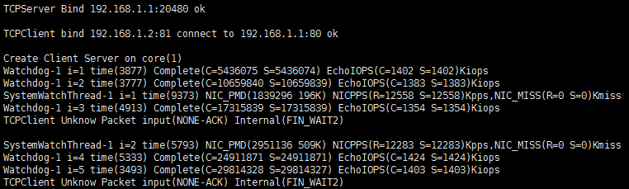

总计ECHO IOPS 为1.4M ,软件交换机包交换能力25Mpps，由于Client占用60%的负载，软件交换机占用10%负载，所以预计真实环境中最大可达到3.0M左右的ECHO能力。

## 测试方案三 (多核分载快速关闭)

双核CPU，CPU1 仅创建Server， CPU3上创建1个Client，bPassiveForceClose=1，以太层使用异数OS软件交换机定向跨核转发。

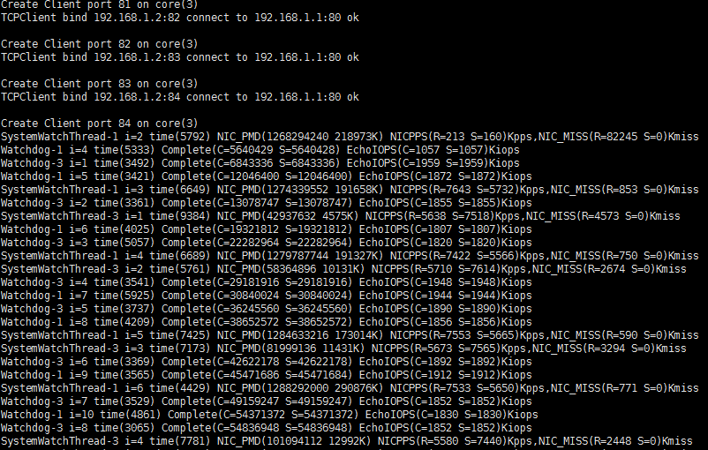

总计ECHO IOPS 为1.9M ,软件交换机包交换能力26Mpps，由于多核模式下软件交换机会占用50%以上负载，所以分载后性能甚至不如单核模式。

## 测试方案四 (多核分载正常关闭)

双核CPU，CPU1 仅创建Server， CPU3上创建1个Client，bPassiveForceClose=0，以太层使用异数OS软件交换机定向跨核转发。

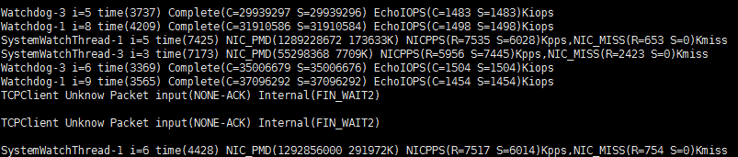

总计ECHO IOPS 为1.5M ,软件交换机包交换能力26Mpps，相对快速关闭连接模式，在同样包转发能力下，性能下降25%左右。

## 总结

由于时间有限，简单看了下1400字节包的IO能力，性能大概降低有10%左右，由于软件交换机在单核环境中大概有20%的负载占用，多核更是达到50%，因此在真实硬件环境中预计每核有望达到4.0M的短链接能力，大概是主流操作系统IO能力的100倍左右，且主流操作系统一般IO能力不易多核扩充，下面是几种主流系统的单核ECHO对比，数据来自官网以及第三方测试，可比性可能不高，但也可做参考估算。

|  |  |  |  |  |  |
| --- | --- | --- | --- | --- | --- |
| 异数OS TCP单核短链接 | Seastar-Httpd短链接 | F-Stack nginx 短链接 | F-Stack nginx 长链接 | Asio epoll长连接 | Asio epoll短链接 |
| 400W | 70W | 9W | 20W | 14W（不可多核扩充） | 4W（不可多核扩充） |